# html5学习文档

## html5简介

html5自2010年推出之后迅猛发展，html增加了好多html4不具有的优势功能，将web推向了一个新的时代和平台 ----web3.0。

可以以实例的形式将html5娓娓道来。

**html5受欢迎的理由**：

1. html5新增了一些标签如<header>、<footer>、<nav><article><section><aside><main> <figure>等，使得文档结构明了，简洁易懂。
2. 像IE、goggle、safari、opera、firefox等主流浏览器大力支持，提出web浏览器要有一个统一的通用标准。
3. html5设计原则也让html5广泛被推广。

兼容性：html5在旧版的浏览器中正常使用；

兼容IE9以下的浏览器可将如下代码拷入到<head></head>之间

<!--[if lt IE9]> <script src="http://html5shiv.googlecode.com/svn/trunk/html5.js"></script>

*<script src="http://cdn.static.runoob.com/libs/html5shiv/3.7/html5shiv.min.js"></script>*<![endif]-->

实用性：html5并没有封装复杂的、不切实际的功能，而是封装了简单实用的功能。

非革命性：html5功能并不是革命性的，而是发展性的。

**html5要解决的问题**：

1. web浏览器之间的兼容性很低。html5就要采用通用的标准，让各浏览器都支持的书写程序。
2. 文档结构不够明确。
3. web应用程序的功能受到限制。

## html5特性（相对html4.0）

### 语法的修改

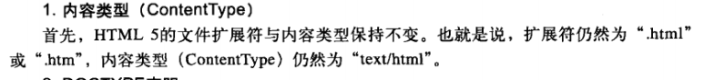

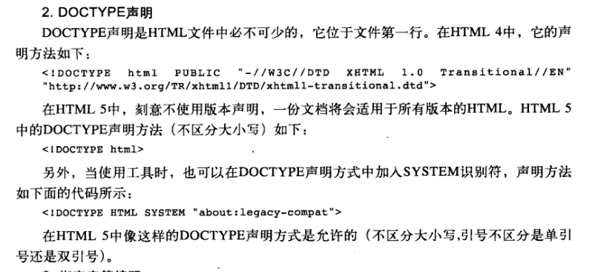

总结：DOCTYPE声明变得简单了！

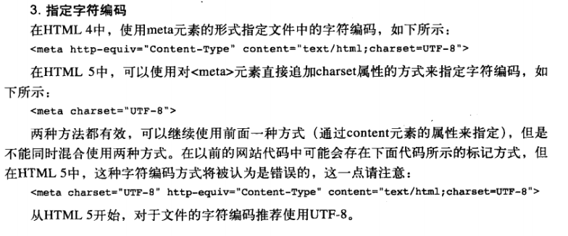

总结：编码建议直接写<meta charset=”UTF-8”>

**4.标记省略元素**

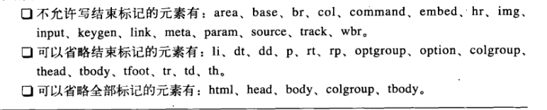

**5.具有boolean语义的属性**

像disabled、readonly、checked等这些属性如果只填写属性，或者给属性赋值，那么为true,只有不填写该属性时值才会是flase

<input type=”text” checked=”checked”> true

<input type=”checkbox” checked =”true”> true

<input type=”checkbox” checked > true

以上3种方式都表示选中状态

<input type="checkbox">测试checkbox未选中状态

**6.引号省略**

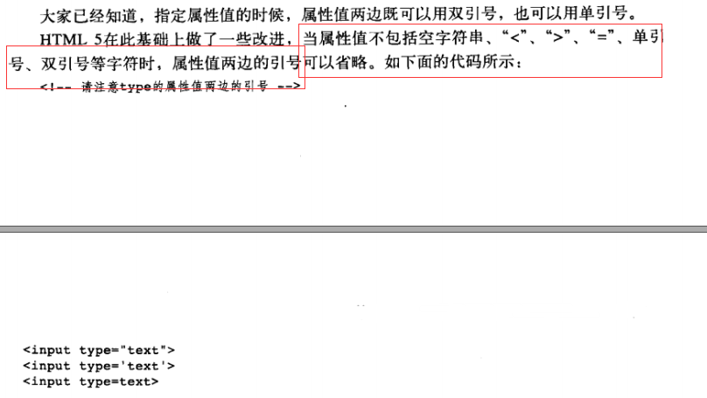

**注意**：（示例见migu_demo/chapter1/test1.html、migu_demo/chapter1/test2.html）

### 新增的元素和废除的元素

#### 2.1新增的结构元素

□<section>标签

类似与div功能，内容区域块，比如一些页眉、页脚、章节、或者页面中的其他内容，可以与h1、h2等元素联合使用显示文档结构。

**示例见：migu_demo/charpter3/sectionTest.html**

□<article>标签

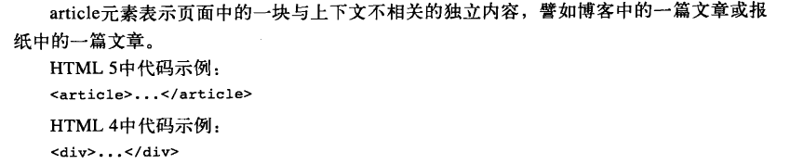

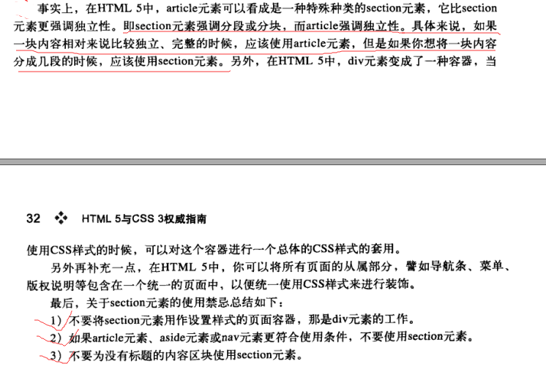

**示例见：migu_demo/charpter3/articleTest1.html、**

**migu_demo/charpter3/articleTest2.html**

□<aside >标签

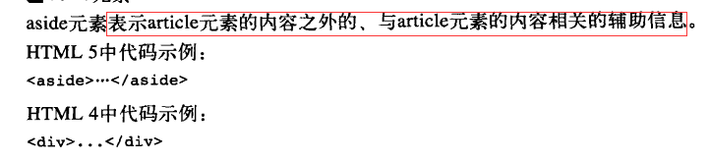

**示例见：migu_demo/charpter3/asideTest.html**

□<header >标签

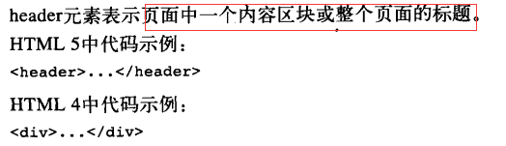



<header>

<h1>标题1</h1>

</header>

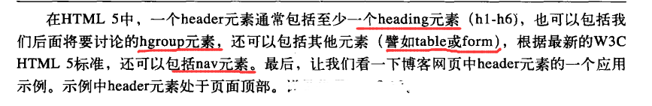

□<footer >标签



footer也可以有多个

注意：用作页脚功能比较常用

□<nav >标签

用作页面中导航链接功能

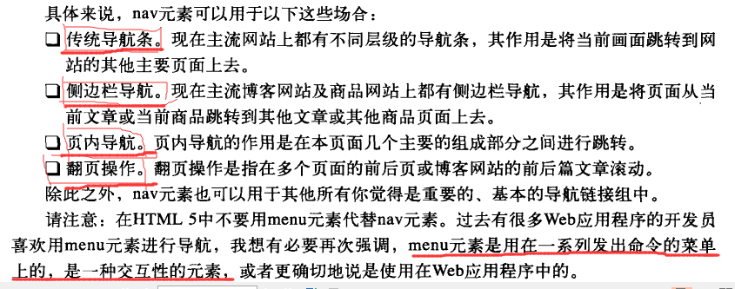

**示例见：migu_demo/charpter3/navTest.html**

□<hgroup >标签

hgroup对<h1>~<h6>放在一起，如果只有一个标题，那个hgroup元素就没必要展示了。

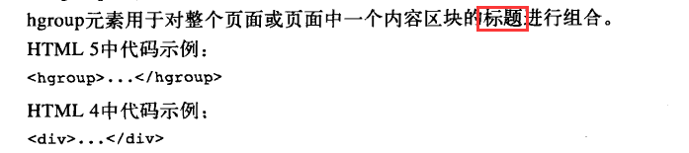

□<figure >标签

类似于<dl><dt>等标签，图片+文字结构中，

例如：

**注意**：示例见（示例见migu_demo/chapter2/test1.html）

□ <address>元素

address元素用来放置作者的一下相关信息(网站、电子邮箱、链接地址、地址、电话号码等)，可以与脚本<footer>标签、<time>元素搭配使用。

示例见：migu_demo/chapter3/addressTest.html

参考网址：http://blog.sina.com.cn/itnewtech

#### 新增的其他元素

□<video>元素

定义视频的标签，相关属性见w3school中详解。

□<audio>元素

定义音频的标签元素，相关属性见w3school中详解。

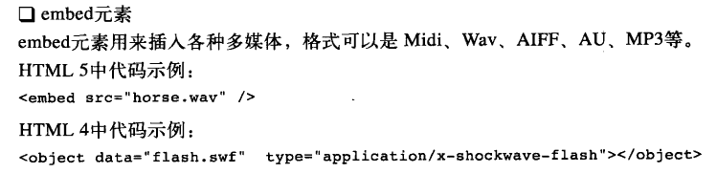

□<mark>元素



□<progress>元素



□<time>元素

time元素表示时间或者日期。

□<ruby>元素

<ruby> 标签定义 ruby 注释（中文注音或字符）。



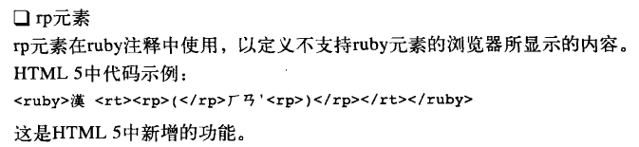

注意：支持ruby的不会显示rp的内容，rt是用来添加拼音用的

□<wbr>元素

表示软换行，<br>表示强制换行，对英文比较奏效，对中文貌似左右不大，<wbr>是根据屏幕大小来确定的。

□<canvas>元素

提供一个画布，用来展现画的图形。

<canvas id="myCanvas" width="200" height="100"></canvas>

□<command>元素

<command> 标签定义命令按钮，比如单选按钮、复选框或按钮。

注意：只有ＩＥ９支持command元素

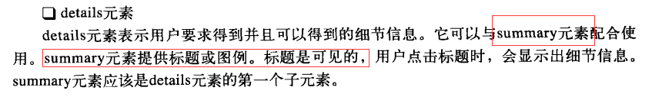

□<datalist>元素

<datalist> 标签定义选项列表。请与 input 元素配合使用该元素，来定义 input 可能的值。

注意：IE9以上浏览器，firefox、goggle、opera

□<datagrid>元素

以树形结构显示

□<keygen>元素

keygen元素用于生成秘钥

□<output>元素

用于脚本的输出

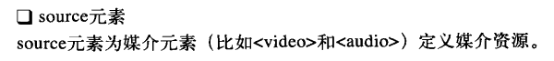



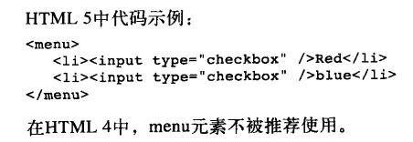

#### 新增的input元素

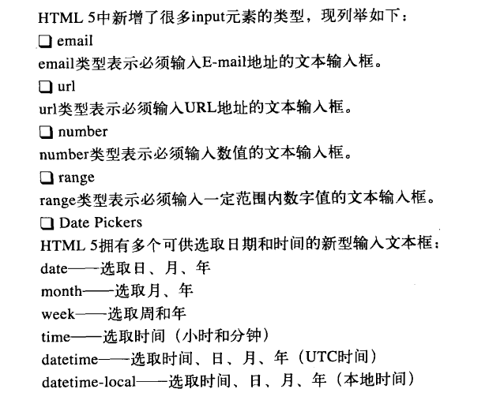

□ search

搜索功能

□ tel

电话功能

**new** : HTML5 中的新属性。

|  |  |  |
| --- | --- | --- |
| **属性** | **值** | **描述** |
| [accept](http://www.w3school.com.cn/tags/att_input_accept.asp" \o "HTML <input> 标签的 accept 属性) | *mime_type* | 规定通过文件上传来提交的文件的类型。（不赞成使用，应该在服务器端验证文件类型） |
| [align](http://www.w3school.com.cn/tags/att_input_align.asp" \o "HTML <input> 标签的 align 属性) | * left * right * top * middle * bottom | 不赞成使用。规定图像输入的对齐方式。 |
| [alt](http://www.w3school.com.cn/tags/att_input_alt.asp" \o "HTML <input> 标签的 alt 属性) | text | 定义图像输入的替代文本。（应该与图像配合使用） |
| [autocomplete](http://www.w3school.com.cn/tags/att_input_autocomplete.asp" \o "HTML5 <input> autocomplete 属性) | * on * off | 规定是否使用输入字段的自动完成功能。 |
| [autofocus](http://www.w3school.com.cn/tags/att_input_autofocus.asp" \o "HTML5 <input> autofocus 属性) | autofocus | 规定输入字段在页面加载时是否获得焦点。  （不适用于 type="hidden"） |
| [checked](http://www.w3school.com.cn/tags/att_input_checked.asp" \o "HTML <input> 标签的 checked 属性) | checked | 规定此 input 元素首次加载时应当被选中。  <input type=”checkbox” checked>表示选中  <input type=”checkbox” checked=’false’>表示选中  <input type=”checkbox” checked=’ >表示选中  只有在不填写的时候才不会选中 |
| [disabled](http://www.w3school.com.cn/tags/att_input_disabled.asp" \o "HTML <input> 标签的 disabled 属性) | disabled | 当 input 元素加载时禁用此元素。 |
| [form](http://www.w3school.com.cn/tags/att_input_form.asp" \o "HTML5 <input> form 属性) | *formname* | 规定输入字段所属的一个或多个表单。（该属性值为表单id） |
| [formaction](http://www.w3school.com.cn/tags/att_input_formaction.asp" \o "HTML5 <input> formaction 属性) | *URL* | 覆盖表单的 action 属性。  （适用于 type="submit" 和 type="image"） |
| [formenctype](http://www.w3school.com.cn/tags/att_input_formenctype.asp" \o "HTML5 <input> formenctype 属性) | 见注释 | 覆盖表单的 enctype 属性。  （适用于 type="submit" 和 type="image"） |
| [formmethod](http://www.w3school.com.cn/tags/att_input_formmethod.asp" \o "HTML5 <input> formmethod 属性) | * get * post | 覆盖表单的 method 属性。  （适用于 type="submit" 和 type="image"） |
| [formnovalidate](http://www.w3school.com.cn/tags/att_input_formnovalidate.asp" \o "HTML5 <input> formnovalidate 属性) | formnovalidate | 覆盖表单的 novalidate 属性。  如果使用该属性，则提交表单时不进行验证。 |
| [formtarget](http://www.w3school.com.cn/tags/att_input_formtarget.asp" \o "HTML5 <input> formtarget 属性) | * _blank * _self * _parent * _top * *framename* | 覆盖表单的 target 属性。  （适用于 type="submit" 和 type="image"） |
| [height](http://www.w3school.com.cn/tags/att_input_height.asp" \o "HTML5 <input> height 属性) | * *pixels* * *%* | 定义 input 字段的高度。（适用于 type="image"） |
| [list](http://www.w3school.com.cn/tags/att_input_list.asp" \o "HTML5 <input> list 属性) | *datalist-id* | 引用包含输入字段的预定义选项的 datalist 。(值必须为id) |
| [max](http://www.w3school.com.cn/tags/att_input_max.asp" \o "HTML5 <input> max 属性) | * *number* * *date* | 规定输入字段的最大值。  **提示：**max 属性与 [min](http://www.w3school.com.cn/tags/att_input_min.asp" \o "HTML 5 <input> min 属性) 属性配合使用，可创建合法值范围。  **注释：**max 和 min 属性适用于以下 <input> 类型：number, range, date, datetime, datetime-local, month, time 以及 week。  请与 "min" 属性配合使用，来创建合法值的范围。 |
| [maxlength](http://www.w3school.com.cn/tags/att_input_maxlength.asp" \o "HTML <input> 标签的 maxlength 属性) | number | 规定输入字段中的字符的最大长度。（字符的长度） |
| [min](http://www.w3school.com.cn/tags/att_input_min.asp" \o "HTML5 <input> min 属性) | * *number* * *date* | 规定输入字段的最小值。  请与 "max" 属性配合使用，来创建合法值的范围。 |
| [multiple](http://www.w3school.com.cn/tags/att_input_multiple.asp" \o "HTML5 <input> multiple 属性) | multiple | 如果使用该属性，则允许一个以上的值。 |
| [name](http://www.w3school.com.cn/tags/att_input_name.asp" \o "HTML <input> 标签的 name 属性) | field_name | 定义 input 元素的名称。 |
| [pattern](http://www.w3school.com.cn/tags/att_input_pattern.asp" \o "HTML5 <input> pattern 属性) | *regexp_pattern* | 规定输入字段的值的模式或格式。(可以用作前台验证)  例如 pattern="[0-9]" 表示输入值必须是 0 与 9 之间的数字。  **注释：**pattern 属性适用于以下 <input> 类型：text, search, url, telephone, email 以及 password 。  **提示：**请使用标准的 "title" 属性来描述模式。 |
| [placeholder](http://www.w3school.com.cn/tags/att_input_placeholder.asp" \o "HTML5 <input> placeholder 属性) | *text* | 规定帮助用户填写输入字段的提示。（适用于一些输入内容提示文字） |
| [readonly](http://www.w3school.com.cn/tags/att_input_readonly.asp" \o "HTML <input> 标签的 readonly 属性) | readonly | 规定输入字段为只读。 |
| [required](http://www.w3school.com.cn/tags/att_input_required.asp" \o "HTML5 <input> required 属性) | required | 指示输入字段的值是必需的。（字段必须的，表单提交的是会验证） |
| [size](http://www.w3school.com.cn/tags/att_input_size.asp" \o "HTML <input> 标签的 size 属性) | number_of_char | 定义输入字段的宽度。（样式设置） |
| [src](http://www.w3school.com.cn/tags/att_input_src.asp" \o "HTML <input> 标签的 src 属性) | URL | 定义以提交按钮形式显示的图像的 URL。 |
| [step](http://www.w3school.com.cn/tags/att_input_step.asp" \o "HTML5 <input> step 属性) | *number* | 规定输入字的的合法数字间隔。 |
| [type](http://www.w3school.com.cn/tags/att_input_type.asp" \o "HTML <input> 标签的 type 属性) | * button * checkbox * file * hidden * image * password * radio * reset * submit * text | 规定 input 元素的类型。 |
| [value](http://www.w3school.com.cn/tags/att_input_value.asp" \o "HTML <input> 标签的 value 属性) | *value* | 规定 input 元素的值。 |
| [width](http://www.w3school.com.cn/tags/att_input_width.asp" \o "HTML5 <input> width 属性) | * *pixels* * *%* | 定义 input 字段的宽度。（适用于 type="image"） |

#### 2.4废除的元素

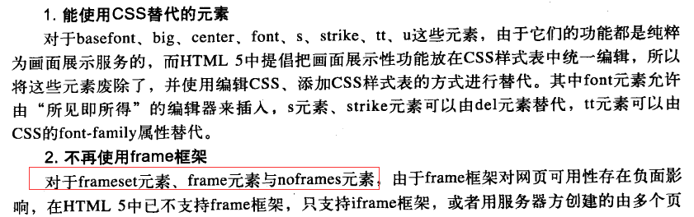

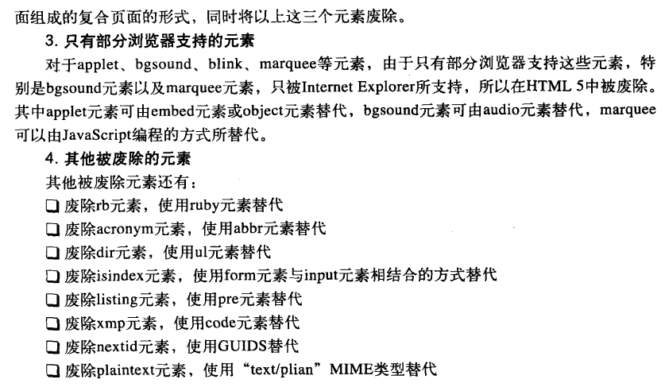

**注意**：以上废除的元素了解即可。

### 新增的属性和废除的属性

#### 新增的表单属性

autofocus属性：自动获取焦点

placeholder属性：提示输入内容，对input type为text和textarea元素使用。

required属性：用于验证的,提价表单的时候会检查。

form属性：用于指定input元素属于哪个表单的，也就是说input元素可以放在页面的任意位置。

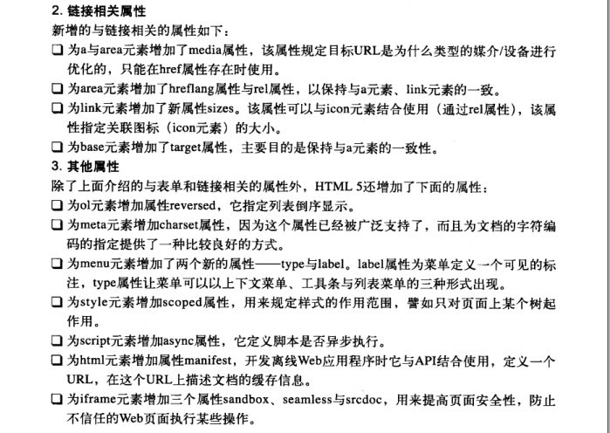

### 新增的全局属性

全局属性即所有的元素都可以使用的。

#### contentEditable属性

内容可以编辑，该属性是一个布尔值，true或者false

#### designMode属性

表示整个页面是否可以编辑，取值为on或者off

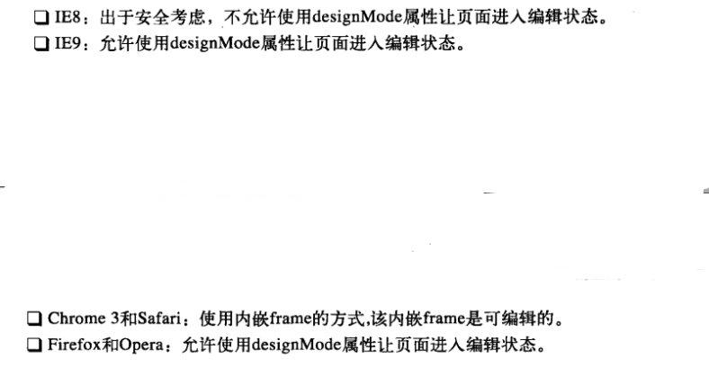

注意：但是该属性只能在js里面编辑，

#### hidden属性

允许所有的元素都可以隐藏，但是js可以将该元素显示出来。

#### spellcheck属性

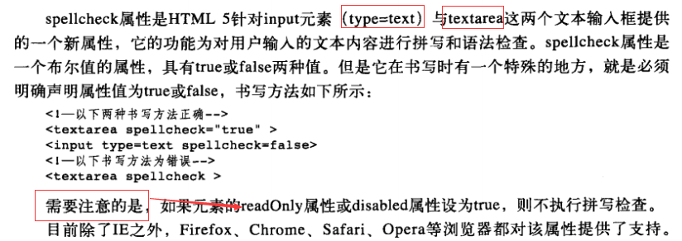

#### tabindex属性

tab键敲击，让浏览器窗口或者控件获取焦点，对窗口或者页面中的所有控件进行遍历的时候，每一个控件的tabindex表示该控件第几个被访问到。

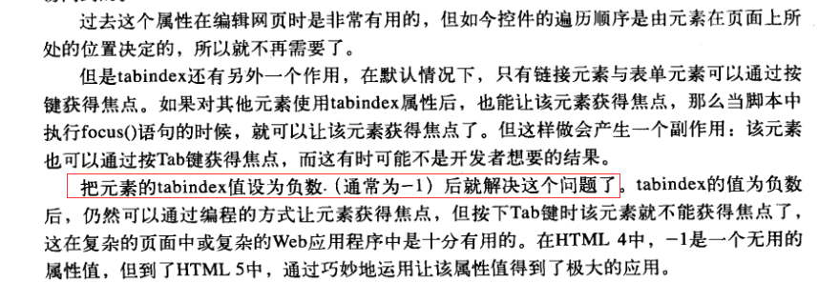

注意：safari浏览器不支持。

### html5元素的结构布局

#### 1.显式编排区域快（推荐使用）



#### 2.隐式编排区域快

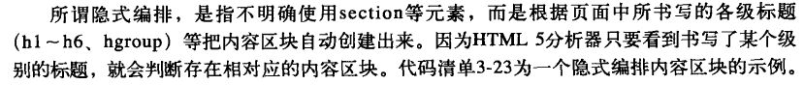

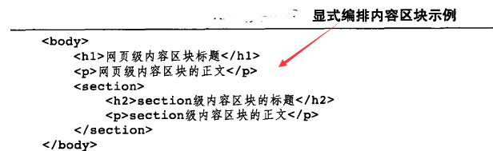

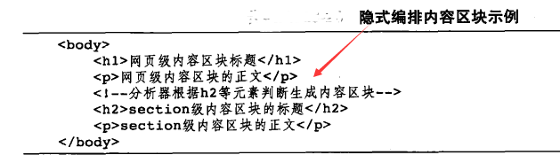

结论：很明显，显式编排比隐式编排区域块更清晰明了一些。

### 6 表单元素详解

新增了相关的表单元素，但是浏览器的支持不是很好。

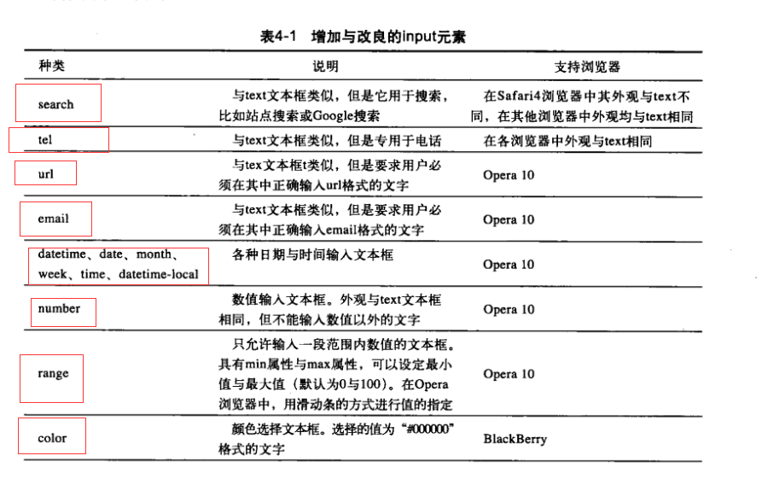

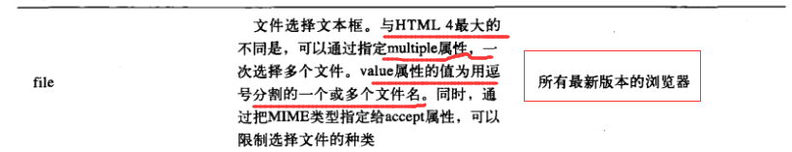

output元素

**注释：**Internet Explorer 8 以及更早的版本不支持 <output> 标签。

Firefox, Chrome, Safari 以及 Opera 支持 <output> 标签。

### 7.表单验证

#### 7.1自动验证

1) required属性（表单提交的时候不允许空白,除了隐藏元素和图片按钮）

2) pattern属性，pattern值为正则表达式，可以用来验证input类型为tel/email/url等（正则表达式的知识复习一下）

3）

#### 7.2显示验证

/*三级菜单点击事件*/  
$("#js-operName-ul").on("click",".third-item-list",**function** () {  
 alert(0);  
});